Министерство образования Российской Федерации

ТОМСКИЙ ГОСУДАРСТВЕННЫЙ УНИВЕРСИТЕТ

СИСТЕМ УПРАВЛЕНИЯ РАДИОЭЛЕКТРОНИКИ (ТУСУР)

Кафедра радиоэлектроники и защиты информации (РЗИ)

ИМПУЛЬСНЫЙ УСИЛИТЕЛЬ

# Пояснительная записка к курсовому проекту по дисциплине

Схемотехника и АЭУ

## Студент гр. 180

__________Курманов Б.А.

______________

Руководитель

# Доцент кафедры РЗИ

_____________Титов А.А.

_____________

2003

**Реферат**

## Курсовая работа 29с., 12 рис., 3 табл., 2 источника.

УСИЛИТЕЛЬНЫЙ КАСКАД, ТРАНЗИСТОР, КОЭФФИЦИЕНТ ПЕРЕДАЧИ, ЧАСТОТНЫЕ ИСКАЖЕНИЯ, НАПРЯЖЕНИЕ, МОЩНОСТЬ, ТЕРМОСТАБИЛИЗАЦИЯ, СКВАЖНОСТЬ, КОРРЕКТИРУЮЩАЯ ЦЕПЬ, ОДНОНАПРАВЛЕННАЯ МОДЕЛЬ.

Целью данной работы является приобретение навыков аналитического расчёта усилителя по заданным требованиям.

В процессе работы производился расчёт параметров усилителя, анализ различных схем термостабилизации, были рассчитаны эквивалентные модели транзистора, рассмотрены варианты коллекторной цепи транзистора.

В результате работы получили принципиальную готовую схему усилителя с известной топологией и известными номиналами элементов.

Пояснительная записка выполнена в текстовом редакторе Microsoft Word 2002.

СОДЕРЖАНИЕ

|  |  |
| --- | --- |
| 1.Введение | 5 |
| 2.Предварительный расчет усилителя | 6 |
| 2.1 Расчет рабочей точки | 6 |
| 3. Выбор транзистора | 8 |
| 4. Расчет схемы термостабилизации | 9 |
| 4.1 Эмиттерная термостабилизация | 9 |
| 4.2 Пассивная коллекторная термостабилизация | 11 |
| 4.3 Активная коллекторная термостабилизация | 12 |
| 5. Расчёт параметров схемы Джиаколетто | 13 |
| 6. Расчет высокочастотной индуктивной коррекции | 15 |
| 7. Промежуточный каскад | 17 |
| 7.1 Расчет рабочей точки. Транзистор VT2 | 17 |
| 7.1.1 Расчет высокочастотной индуктивной коррекции | 20 |
| 7.1.2 Расчет схемы термостабилизации | 21 |
| 7.2 Транзистор VT1 | 22 |
| 7.2.1 Расчет схемы термостабилизации | 24 |
| 8. Искажения вносимые входной цепью | 25 |
| 9. Расчет Сф, Rф, Ср | 26 |
| 10. Заключение | 28 |
| Литература | 29 |
|  |  |
|  |  |

Министерство образования Российской Федерации

**Томский Университет Систем Управления и Радиоэлектроники (ТУСУР)**

Кафедра радиоэлектроники и защиты информации (РЗИ)

Утверждаю

**Зав. кафедрой РЗИ**

_____В.И.Ильюшенко

ТЕХНИЧЕСКОЕ ЗАДАНИЕ № 2

на курсовое проектирование по дисциплине “Схемотехника АЭУ”

студенту гр.180 Курманову Б.А.

1. Тема проекта Импульсный усилитель
2. Сопротивление генератора Rг = 75 Ом.
3. Коэффициент усиления K = 25 дБ.
4. Длительность импульса 0,5 мкс.
5. Полярность "положительная".
6. Скважность 2.
7. Время установления 25 нс.
8. Выброс 5%.
9. Искажения плоской вершины импульса 5%.
10. Амплитуда 4В.
11. Полярность "отрицательная".
12. Сопротивление нагрузки Rн = 75 Ом.
13. Условия эксплуатации и требования к стабильности показателей усилителя 20 - 45 °С.
14. Срок сдачи проекта на кафедру РЗИ 10.05.2003.
15. Дата выдачи Задания 22.02.2003.

Руководитель проектирования _____________

Исполнитель ______________

**1.Введение**

Импульсные усилители нашли широкое применение. Особенно широко они применяются в радиотехнических устройства, в системах автоматики, в приборах экспериментальной физики, в измерительных приборах.

В зависимости от задач на импульсные усилители накладываются различные требования, которым они должны отвечать. Поэтому усилители могут различаться между собой как по элементной базе, особенностям схемы, так и по конструкции. Однако существует общая методика, которой следует придерживаться при проектировании усилителей.

Задачей представленного проекта является отыскание наиболее простого и надежного решения.

Для импульсного усилителя применяют специальные транзисторы, имеющие высокую граничную частоту. Такие транзисторы называются высокочастотными.

Итогом курсового проекта стали параметры и характеристики готового импульсного усилителя.

**2.Предварительный расчет усилителя**

**2.1 Расчет рабочей точки**

Исходные данные для курсового проектирования находятся в техническом задании.

Средне статистический транзистор даёт усиление в 20 дБ, по заданию у нас 25 дБ, отсюда получим, что наш усилитель будет иметь как минимум 2 каскада. Однако исходя из условия разной полярности входного и выходного сигнала число каскадов должно быть нечетным, следовательно число каскадов составит 3.



Структурная схема многокаскадного усилителя представлена на рис.2.1

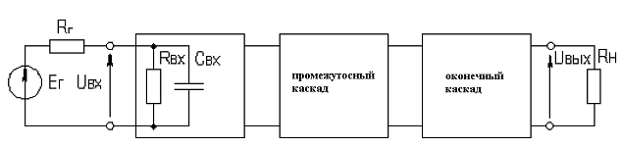

Рисунок 2.1 - Структурная схема усилителя

По заданному напряжению на выходе усилителя рассчитаем напряжение коллектор эмиттер и ток коллектора (рабочую точку).

Iко=



Uкэо=



Рассмотрим два варианта реализации схемы питания транзисторного усилителя: первая схема реостатный каскад, вторая схема дроссельный каскад.

Дроссельный каскад:

Схема дроссельного каскада по переменному току представлена на рисунке 2.2.

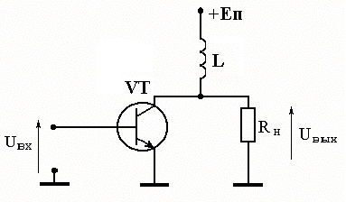

Рисунок 2.2 - Схема дроссельного каскада

Rн=75 (Ом).

Расчетные формулы:

(2.1)



(2.2)



(2.3)



(2.4)



Исходя из формул 2.1 - 2.4 вычислим напряжение Uкэо и ток Iко.



Eп = Uкэо = 4В

Pвых = Вт



Pпотр = Вт



η =



Резистивный каскад:

Схема резистивного каскада по переменному току представлена на рисунке 2.3.

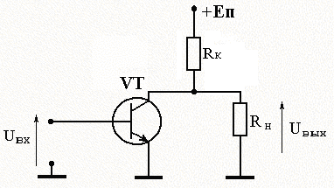

Рисунок 2.3 - Схема резистивного каскада

Rк=75(Ом), Rн=75 (Ом), Rн~=37,5 (Ом).

Исходя из формул 2.1 - 2.4 вычислим напряжение Uкэо и ток Iко.



Eп = Iко*Rк+Uкэо = 8,4В

Pвых = Вт



Pпотр = Вт



η =



Результаты выбора рабочей точки двумя способами приведены в таблице 2.1.

Таблица 2.1.

|  |  |  |  |  |  |  |  |
| --- | --- | --- | --- | --- | --- | --- | --- |
|  | Eп,(В) | Iко, (А) | Uко, (В) | Pвых.,(Вт) | Pпотр.,(Вт) | PRк,(Вт) | η |
| Rк | 8,4 | 0,0587 | 4 | 0,107 | 0,496 | 0,255 | 0,22 |
| Lк | 4 | 0,0293 | 4 | 0,107 | 0,117 |  | 0,91 |

**3. Выбор транзистора**

Выбор транзистора осуществляется с учётом следующих предельных параметров:

1. PRк ≤ Pк доп*0,8
2. Iко ≤ 0,8*Iк max
3. fв(10-100) ≤ fт
4. Uкэо ≤ 0,8*Uкэ доп

Исходя из данных технического задания. Тогда верхняя граничная частота оконечного каскада:



(3.1)



fТ>(10..100) fв,

fT=140МГц.

Этим требованиям полностью соответствует транзистор 2Т602А. Параметры транзистора приведены в таблице 3.1.

Таблица 3.1 - Параметры используемого транзистора

|  |  |  |
| --- | --- | --- |
| Наимено-вание | Обозначение | Значения |
| Ск | Емкость коллекторного перехода | 4 пФ |
| Сэ | Емкость эмиттерного перехода | 25 пФ |
| Fт | Граничная частота транзистора | 150 МГц |
| Βо | Статический коэффициент передачи тока в схеме с ОЭ | 20-80 |
| Tо | Температура окружающей среды | 25оС |
| Iкбо | Обратный ток коллектор-база | 10 мкА |
| Iк | Постоянный ток коллектора | 75 мА |
| Тперmax | Температура перехода | 423 К |
| Pрас | Постоянная рассеиваемая мощность (без теплоотвода) | 0,85 Вт |

Далее рассчитаем выберем схему термостабилизации.

**4. Расчет схемы термостабилизации**

**4.1 Эмиттерная термостабилизация**

Эмиттерная стабилизация применяется в основном в маломощных каскадах, и получила наиболее широкое распространение. Схема эмиттерной термостабилизации приведена на рисунке 4.1.

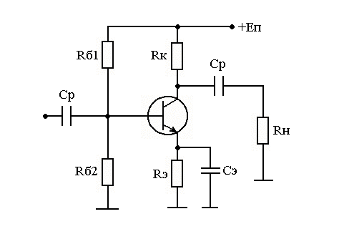

Рисунок 4.1 - Схема эмиттерной термостабилизации

Расчёт произведем поэтапно:

1. Выберем напряжение эмиттера , ток делителя и напряжение питания ;



2. Затем рассчитаем .



Напряжение эмиттера выбирается равным порядка . Выберем .



Ток делителя выбирается равным , где - базовый ток транзистора и вычисляется по формуле:



(мА); (4.1.1)



Тогда:

(мА) (4.1.2)



Напряжение питания рассчитывается по формуле: (В)



Расчёт величин резисторов производится по следующим формулам:

Ом; (4.1.3)



(4.1.4)



(Ом); (4.1.5)



(Ом); (4.1.6)



Данная методика расчёта не учитывает напрямую заданный диапазон температур окружающей среды, однако, в диапазоне температур от 0 до 50 градусов для рассчитанной подобным образом схемы, результирующий уход тока покоя транзистора, как правило, не превышает (10-15)%, то есть схема имеет вполне приемлемую стабилизацию.

**4.2 Пассивная коллекторная термостабилизация**

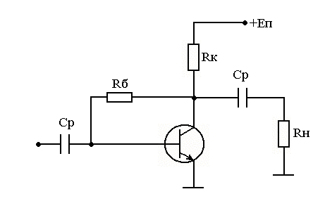

Рисунок 4.2 - Схема пассивной коллекторной термостабилизации.

Пусть URк=10В

Rк= (Ом); (4.2.1)



Еп=Uкэо+URк=10+10=20В (4.2.2)

Rб= =5,36 (кОм) (4.2.3)



Ток базы определяется Rб. При увеличении тока коллектора напряжение на Uкэо падает и следовательно уменьшается ток базы, а это не даёт увеличиваться дальше току коллектора. Но чтобы стал изменяться ток базы, напряжение Uкэо должно измениться на 10-20%, то есть Rк должно быть очень велико, что оправдывается только в маломощных каскадах.

**4.3 Активная коллекторная термостабилизация**

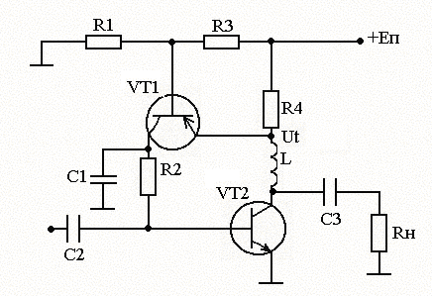

Рисунок 4.3 - Схема активной коллекторной термостабилизации

Сделаем так чтобы Rб зависело от напряжения Ut. Получим что при незначительном изменении тока коллектора значительно изменится ток базы. И вместо большого Rк можно поставить меньшее на котором бы падало небольшое (порядка 1В) напряжение.

Статический коэффициент передачи по току первого транзистора βо1=30. UR4=5В.

R4===85 (Ом) (4.3.1)



(4.3.2)



Iко1 = Iбо2  =



Pрас1 = Uкэо1*Iко1 = 5*1,68*10-3 = 8,4 мВт



R2===2,38 (кОм) (4.3.3)



R1===672 (Ом) (4.3.4)



R3 = (Ом) (4.3.5)



Еп = Uкэо2+UR4 = 10+5 = 15В (4.3.6)

Данная схема требует значительное количество дополнительных элементов, в том числе и активных. При повреждении емкости С1 каскад самовозбудится и будет не усиливать, а генерировать, т.е. данный вариант не желателен, поскольку параметры усилителя должны как можно меньше зависеть от изменения параметров его элементов. Наиболее приемлема эмиттерная термостабилизация.

**5. Расчёт параметров схемы Джиаколетто**

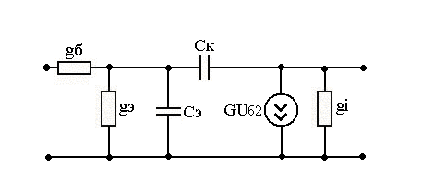

Рисунок 5.1 - Эквивалентная схема биполярного транзистора (схема

Джиаколетто)

Ск(треб)=Ск(пасп)*=4⋅=8,9 (пФ), где



Ск(треб)-ёмкость коллекторного перехода при заданном Uкэ0,

Ск(пасп)-справочное значение ёмкости коллектора при Uкэ(пасп).

rб= =33,5 (Ом); gб==0,03 (Cм), где (5.1)



rб-сопротивление базы,

-справочное значение постоянной цепи обратной связи.



rэ= ==0,835 (Ом), где (5.2)



Iк0 в мА,

rэ-сопротивление эмиттера.

gбэ===0,039, где (5.3)



gбэ-проводимость база-эмиттер,

-справочное значение статического коэффициента передачи тока в схеме с общим эмиттером.



Cэ===41 (пФ), где (5.4)



Cэ-ёмкость эмиттера,

fт-справочное значение граничной частоты транзистора при которой =1



Ri= =1333 (Ом), где (5.5)



Ri-выходное сопротивление транзистора,

Uкэ0(доп), Iк0(доп)-соответственно паспортные значения допустимого напряжения на коллекторе и постоянной составляющей тока коллектора.

gi=0.75(мСм).

(5.6)



где К0 - коэффициент усиления резисторного каскада

(5.7)



где τв - постоянная времени верхних частот резисторного каскада

(5.8)



где τ - постоянная времени верхних частот

(5.9)



где S0 - крутизна проходной характеристики

(5.10)



где Свх - входная динамическая емкость каскада

(5.11)



(5.12)



(5.13)



где fв - верхняя граничная частота

Из формул 5.6 - 5.11 получим:



(Ом)



(См)



- верхняя граничная частота при условии что на каждый каскад приходится по 0,75 дБ искажений.



Данное значение верхней граничной частоты не удовлетворяет требованиям технического задания, поэтому потребуется введение коррекции.

**6. Расчет высокочастотной индуктивной коррекции**

Схема высокочастотной индуктивной коррекции представлена на рисунке 6.1.

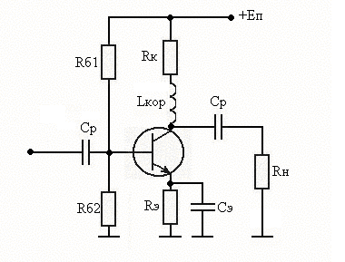

Рисунок 6.1 - Схема индуктивной высокочастотной коррекции

Высокочастотная индуктивная коррекция вводится для коррекции искажений АЧХ вносимых транзистором. Корректирующий эффект в схеме достигается за счет возрастания сопротивления коллекторной цепи с ростом частоты усиливаемого сигнала и компенсации, благодаря этому, шунтирующего действия выходной емкости транзистора.

Коэффициент усиления каскада в области верхних частот, при оптимальном значении равном:



,



описывается выражением:

,



где ;



;



Очевидно что при неизменном Rк коэффициент усиления К0 - не изменится.

;



в , и параметры рассчитанные по формулам 5.7, 5.8, 5.9.



Lк = 75*6.55*10-9 =4.9*10-9 (Гн)

τк =



fв каскада равна:



**7. Промежуточный каскад**

**7.1 Расчет рабочей точки. Транзистор VT2**

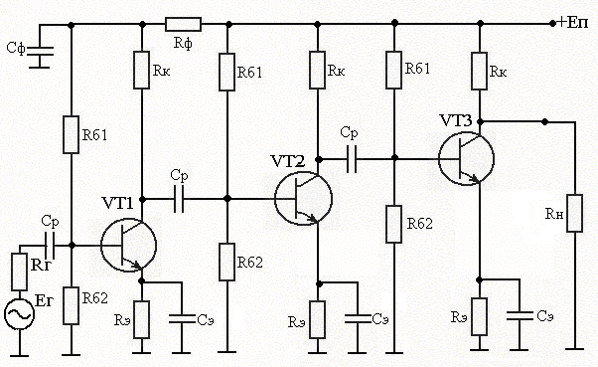

Рисунок 7.1 - Предварительная схема усилителя

Возьмем Rк = 800 (Ом).

(Ом)



В



Кроме того при выборе транзистора следует учесть: fв=14 (МГц).

Этим требованиям соответствует транзистор КТ339А. Однако данные о его параметрах при заданном токе и напряжении недостаточны, поэтому выберем следующую рабочую точку:

Iко= 5мА

Uкэо=10В

Таблица 7.1 - Параметры используемого транзистора

|  |  |  |
| --- | --- | --- |
| Наимено-вание | Обозначение | Значения |
| Ск | Емкость коллекторного перехода | 2 пФ |
| Сэ | Емкость эмиттерного перехода | 4 пФ |
| Fт | Граничная частота транзистора | 300 МГц |
| Βо | Статический коэффициент передачи тока в схеме с ОЭ | 100 |
| Tо | Температура окружающей среды | 25оС |
| Iк | Постоянный ток коллектора | 25 мА |
| Тперmax | Температура перехода | 448 К |
| Pрас | Постоянная рассеиваемая мощность (без теплоотвода) | 0,26 Вт |

Рассчитаем параметры эквивалентной схемы для данного транзистора используя формулы 5.1 - 5.13.

Ск(треб)=Ск(пасп)*=2⋅=1,41 (пФ), где



Ск(треб)-ёмкость коллекторного перехода при заданном Uкэ0,

Ск(пасп)-справочное значение ёмкости коллектора при Uкэ(пасп).

rб= =17,7 (Ом); gб==0,057 (Cм), где



rб-сопротивление базы,

-справочное значение постоянной цепи обратной связи.



rэ= ==6,54 (Ом), где



Iк0 в мА,

rэ-сопротивление эмитера.

gбэ===1,51(мСм), где



gбэ-проводимость база-эмитер,

-справочное значение статического коэффициента передачи тока в схеме с общим эмиттером.



Cэ===0,803 (пФ), где



Cэ-ёмкость эмиттера,

fт-справочное значение граничной частоты транзистора при которой =1



Ri= =1000 (Ом), где



Ri-выходное сопротивление транзистора,

Uкэ0(доп), Iк0(доп)-соответственно паспортные значения допустимого напряжения на коллекторе и постоянной составляющей тока коллектора.

gi=1(мСм).



(Ом) (7.1)



(7.2)



– входное сопротивление и входная емкость нагружающего каскада.



(7.3)



(См)



- верхняя граничная частота при условии что на каждый каскад приходится по 0,75 дБ искажений. Желательно ввести коррекцию.



**7.1.1 Расчет высокочастотной индуктивной коррекции**

Схема высокочастотной индуктивной коррекции представлена на рисунке 7.2.

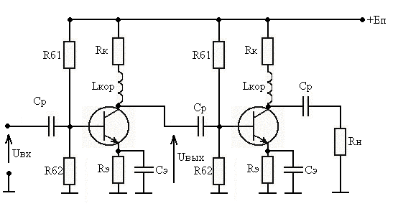

Рисунок 7.2 - Схема высокочастотной индуктивной коррекции

промежуточного каскада

Высокочастотная индуктивная коррекция вводится для коррекции искажений АЧХ вносимых транзистором. Корректирующий эффект в схеме достигается за счет возрастания сопротивления коллекторной цепи с ростом частоты усиливаемого сигнала и компенсации, благодаря этому, шунтирующего действия выходной емкости транзистора.

Расчетные формулы:

,



,



где ;



;



При неизменном Rк коэффициент усиления не будет изменятся.

;



τ ,τв и S0 рассчитываются по 5.7, 5.8, 5.9.

(Гн)



с



= - верхняя граничная частота корректированного каскада при условии что на каждый каскад приходится по 0,75 дБ искажений.



**7.1.2 Расчет схемы термостабилизации**

Используем эмиттерную стабилизация поскольку был выбран маломощный транзистор, кроме того эмиттерная стабилизация уже применяется в рассчитываемом усилителе. Схема эмиттерной термостабилизации приведена на рисунке 4.1.

Порядок расчета:

1. Выберем напряжение эмиттера , ток делителя и напряжение питания ;



2. Затем рассчитаем .



Напряжение эмиттера выбирается равным порядка . Выберем .



Ток делителя выбирается равным , где - базовый ток транзистора и вычисляется по формуле:



(мА);



Тогда:

мА



Напряжение питания рассчитывается по формуле: (В)



Расчёт величин резисторов производится по следующим формулам:

(Ом);



(кОм);



(кОм);



В диапазоне температур от 0 до 50 градусов для рассчитанной подобным образом схемы, результирующий уход тока покоя транзистора, как правило, не превышает (10-15)%, то есть схема имеет вполне приемлемую стабилизацию.

**7.2 Транзистор VT1**

В качестве транзистора VT1 используем транзистор КТ339А с той же рабочей точкой что и для транзистора VT2:

Iко= 5мА

Uкэо=10В

Возьмем Rк = 100 (Ом).

Рассчитаем параметры эквивалентной схемы для данного транзистора используя формулы 5.1 - 5.13 и 7.1 - 7.3.

Ск(треб)=Ск(пасп)*=2⋅=1,41 (пФ), где



Ск(треб)-ёмкость коллекторного перехода при заданном Uкэ0,

Ск(пасп)-справочное значение ёмкости коллектора при Uкэ(пасп).

rб= =17,7 (Ом); gб==0,057 (Cм), где



rб-сопротивление базы,

-справочное значение постоянной цепи обратной связи.



rэ= ==6,54 (Ом), где



Iк0 в мА,

rэ-сопротивление эмитера.

gбэ===1,51(мСм), где



gбэ-проводимость база-эмитер,

-справочное значение статического коэффициента передачи тока в схеме с общим эмитером.



Cэ===0,803 (пФ), где



Cэ-ёмкость эмитера,

fт-справочное значение граничной частоты транзистора при которой =1



Ri= =1000 (Ом), где



Ri-выходное сопротивление транзистора,

Uкэ0(доп), Iк0(доп)-соответственно паспортные значения допустимого напряжения на коллекторе и постоянной составляющей тока коллектора.

gi=1(мСм).



(Ом)



нс



– входное сопротивление и входная емкость нагружающего каскада.



(См)



- верхняя граничная частота при условии что на каждый каскад приходится по 0,75 дБ искажений. Данное значение fв удовлетворяет техническому заданию. Нет необходимости в коррекции.



**7.2.1 Расчет схемы термостабилизации**

Как было сказано в пункте 7.1.1 в данном усилителе наиболее приемлема эмиттерная термостабилизация поскольку транзистор КТ339А является маломощным, кроме того эмиттерная стабилизация проста в реализации. Схема эмиттерной термостабилизации приведена на рисунке 4.1.

Порядок расчета:

1. Выберем напряжение эмиттера , ток делителя и напряжение питания ;



2. Затем рассчитаем .



Выберем .



Ток делителя выбирается равным , где - базовый ток транзистора и вычисляется по формуле:



(мА);



Тогда:

мА



Напряжение питания рассчитывается по формуле: (В)



Расчёт величин резисторов производится по следующим формулам:

(Ом);



(кОм);



(кОм);



8. Искажения вносимые входной цепью

Принципиальная схема входной цепи каскада приведена на рис. 8.1.

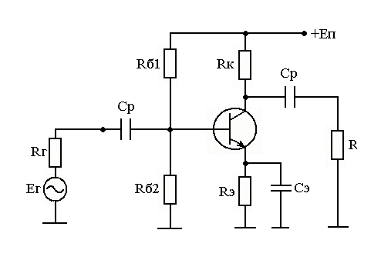

а) б)

Рисунок 8.1 - Принципиальная схема входной цепи каскада

При условии аппроксимации входного сопротивления каскада параллельной RC-цепью, коэффициент передачи входной цепи в области верхних частот описывается выражением:

,



где ; (8.1)



; (8.2)



; (8.3)



– входное сопротивление и входная емкость каскада.



Значение входной цепи рассчитывается по формуле (5.13), где вместо подставляется величина .



(Ом)



(с)



9. Расчет Сф, Rф, Ср

В принципиальной схеме усилителя предусмотрено четыре разделительных конденсатора и три конденсатора стабилизации. В техническом задании сказано что искажения плоской вершины импульса должны составлять не более 5%. Следовательно каждый разделительный конденсатор должен искажать плоскую вершину импульса не более чем на 0.71%.

Искажения плоской вершины вычисляются по формуле:

, (9.1)



где τ и - длительность импульса.

Вычислим τн:



Тогда:



τн и Ср связаны соотношением:

, (9.2)



где Rл, Rп - сопротивление слева и справа от емкости.

Вычислим Ср. Сопротивление входа первого каскада равно сопротивлению параллельно соединенных сопротивлений: входного транзисторного, Rб1 и Rб2.

Rп=Rвх||Rб1||Rб2=628(Ом)

(Ф);



Сопротивление выхода первого каскада равно параллельному соединению Rк и выходного сопротивления транзистора Ri.

Rл=Rк||Ri=90,3(Ом)

Rп=Rвх||Rб1||Rб2=620(Ом)

(Ф);



Rл=Rк||Ri=444(Ом)

Rп=Rвх||Rб1||Rб2=48(Ом)

(Ф);



Rл=Rк||Ri=71(Ом)

Rп=Rн =75(Ом)

(Ф);



где Ср1 - разделительный конденсатор между Rг и первым каскадом, С12 - между первым и вторым каскадом, С23 - между вторым и третьим, С3 - между оконечным каскадом и нагрузкой. Поставив все остальные емкости по 479∙10-9Ф, мы обеспечим спад, меньше требуемого.

Вычислим Rф и Сф (URФ=1В):

(9.3)



(Ом)



(Ф) (9.4)



10. Заключение

В данном курсовом проекте разработан импульсный усилитель с использованием транзисторов 2Т602А, КТ339А, имеет следующие технические характеристики:

- верхняя граничная частота 14МГц;

- коэффициент усиления 64 дБ;

- сопротивление генератора и нагрузки 75 Ом;

- напряжение питания 18 В.

Схема усилителя представлена на рисунке 10.1.

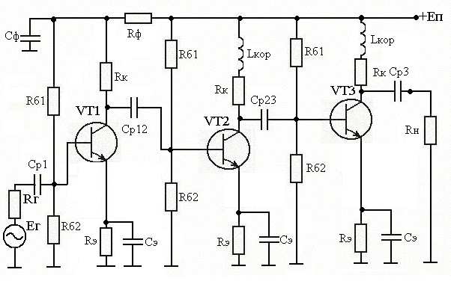

Рисунок 10.1 - Схема усилителя

При вычислении характеристик усилителя использовалось следующее программное обеспечение: MathCad, Work Bench.

# **Литература**

1. Полупроводниковые приборы. Транзисторы средней и большой мощности: Справочник/ А.А. Зайцев, А.И. Миркин, В.В. Мокряков и др. Под редакцией А.В. Голомедова.-М.: Радио и Связь, 1989.-640с.
2. Расчет элементов высокочастотной коррекции усилительных каскадов на биполярных транзисторах. Учебно-методическое пособие по курсовому проектированию для студентов радиотехнических специальностей / А.А. Титов, Томск: Том. гос. ун-т систем управления и радиоэлектроники, 2002. - 45с.